1. (UFRN 2013) Se compararmos o comportamento de animais na busca por alimento, podemos observar que uma anêmona (cnidário) apresenta um comportamento mais restrito do que o camarão (artrópode). O camarão, muitas vezes, adquire seu alimento realizando caça e luta. Essa diferença comportamental se deve ao fato de os artrópodes possuírem:
- um sistema digestório bem maior, necessitando de uma maior quantidade de alimento, enquanto que o cnidário, por apresentar um sistema digestório simples, alimenta-se muito pouco.
- um sistema nervoso maior, tornando-se mais inteligente para efetuar comportamentos variados, enquanto que o sistema nervoso do cnidário é bem menor, o que o torna um animal séssil.
- um sistema digestório mais complexo, obrigando-o a uma busca mais seletiva de alimentos, enquanto que o cnidário possui apenas uma cavidade gastrovascular, permitindo-o se alimentar de qualquer coisa.
- um sistema nervoso mais complexo, permitindo uma maior variedade comportamental, enquanto que o cnidário possui um sistema nervoso difuso, que restringe seus comportamentos.

2. (CEFET-MG 2014) Analise o seguinte esquema
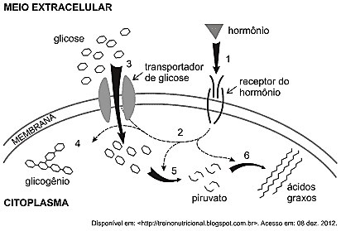
O hormônio responsável pelos eventos indicados é a(o)
- insulina.
- tiroxina.
- endorfina.
- adrenalina.
- serotonina.

3. (ENEM 2013) As serpentes que habitam regiões de seca podem ficar em jejum por um longo período de tempo devido à escassez de alimento. Assim, a sobrevivência desses predadores está relacionada ao aproveitamento máximo dos nutrientes obtidos com a presa capturada. De acordo com essa situação, essas serpentes apresentam alterações morfológicas e fisiológicas, como o aumento das vilosidades intestinais e a intensificação da irrigação sanguínea na porção interna dessas estruturas.
A função do aumento das vilosidades intestinais para essas serpentes é maximizar o(a)
- comprimento do trato gastrointestinal para caber mais alimento.
- área de contato com o conteúdo intestinal para absorção dos nutrientes.
- liberação de calor via irrigação sanguínea para controle térmico do sistema digestório.
- secreção de enzimas digestivas para aumentar a degradação proteica no estômago.
- processo de digestão para diminuir o tempo de permanência do alimento no intestino.

4. (UFF 2007) Um beijo estimula eventos fisiológicos importantes de origem involuntária como a vasodilatação. O sistema nervoso autônomo consiste em duas divisões que diferem anatômica e fisiologicamente: o simpático e o parassimpático.
O beijo registrado por fotografia térmica infravermelha - técnica que capta as variações de calor e as traduz em distintas cores. O vermelho indica as áreas quentes (onde há mais sangue circulando). O azul, zonas frias.
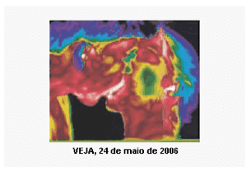
O sistema simpático, no caso do beijo, será responsável pela
- contração da pupila, redução dos batimentos cardíacos e produção de noradrenalina.
- contração da pupila, redução dos batimentos cardíacos e produção de acetilcolina.
- dilatação da pupila, redução dos batimentos cardíacos e produção de acetilcolina e noradrenalina.
- contração da pupila, aceleração dos batimentos cardíacos e produção de adrenalina e noradrenalina.
- dilatação da pupila, aceleração dos batimentos cardíacos e produção de adrenalina e noradrenalina.

5. (UFSM 2015) As modificações no consumo de alimentos da população brasileira − baixa quantidade de fibras, aumento da proporção de gorduras e açúcares da dieta − associadas a um estilo sedentário levam, entre outros fatores, a um aumento no índice de obesidade e diabetes. Nesse último caso, o(a) ________________ diminui ou cessa totalmente a produção de ________________, que reduz o nível de glicose no sangue.
Assinale a alternativa que completa corretamente as lacunas
- tireoide − calcitonina
- pâncreas − insulina
- hipófise − prolactina
- tireoide − glucagon
- pâncreas – melatonina

6. (PUC-RJ 2014) O gráfico abaixo mostra a atividade de algumas enzimas digestivas humanas em diferentes valores de pH.
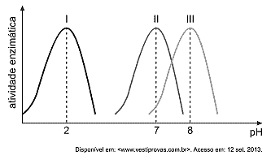
Com base nessa informação, assinale a afirmativa correta com relação às enzimas que estão atuando nas curvas I, II e III.
- I corresponde à atividade da pepsina, que é a principal enzima do suco pancreático; II corresponde à atividade da ptialina, que inicia a digestão do amido e do glicogênio na boca; III corresponde à atividade da tripsina, que é a principal enzima do suco gástrico.
- I corresponde à atividade da pepsina, que é a principal enzima do suco gástrico; II corresponde à atividade da ptialina, que inicia a digestão do amido e do glicogênio na boca; III corresponde à atividade da tripsina, que é produzida pelo pâncreas e age no intestino delgado.
- I corresponde à atividade da ptialina, que é a principal enzima do suco gástrico; II corresponde à atividade da pepsina, que inicia a digestão do amido e do glicogênio na boca; III corresponde à atividade da tripsina, que é produzida pelo pâncreas e age no intestino delgado.
- I corresponde à atividade da tripsina, que é a principal enzima do suco gástrico; II corresponde à atividade da pepsina, que inicia a digestão do amido e do glicogênio na boca; III corresponde à atividade da ptialina, que é produzida pelo pâncreas e age no intestino delgado.
- I corresponde à atividade da pepsina, que é a principal enzima salivar; II corresponde à atividade da ptialina, que é a principal enzima do suco gástrico; III corresponde à atividade da tripsina, que é produzida pelo pâncreas e age no intestino delgado.

7. (MACKENZIE 1998)

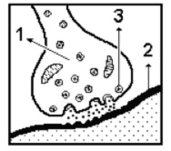
A respeito da sinapse representada anteriormente, é correto afirmar que:
- só está presente no sistema nervoso central.
- o impulso nervoso passa de 2 para 1.
- a liberação das substâncias presentes em 3 determina a passagem de impulso de um neurônio para outro.
- as substâncias presentes em 3 são produzidas exclusivamente nas células desse Sistema.
- é possível haver contato físico entre 1 e 2.

8. (UNICHRISTUS 2018) Utilize a ilustração para responder à questão
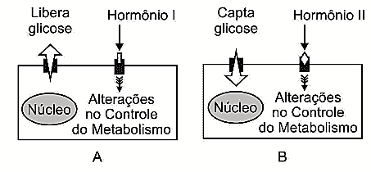
As ilustrações das células A e B, relacionadas ao organismo humano, apresentam informações que podem ser associadas ao desempenho da função
- exócrina do fígado.
- endócrina do pâncreas.
- exócrina da vesícula biliar.
- endócrina das adrenais.
- exócrina do estômago.

9. (CEFET-MG 2014) A vesícula biliar, pequena bolsa localizada abaixo do fígado, tem como função o armazenamento de bile. Um dos problemas relacionados a essa estrutura é a colelitíase, caracterizada pela presença de cálculos em seu interior. O tratamento de pessoas com esta patologia pode ser feito à base de medicamentos ou, em outros casos, por intervenção cirúrgica. A maioria dos pacientes que se submetem à retirada desse órgão vive sem grandes problemas.
Disponível em: . Acesso em 07 abril 2014. (Adaptado).
Nesse caso, recomenda-se uma dieta com quantidade moderada de
- lipídios.
- proteínas.
- vitaminas.
- carboidratos.
- ácidos nucleicos.

10. (FAAP 1996) O sistema nervoso autônomo é dividido em simpático e parassimpático. Os hormônios que atuam controlando as atividades de ambos são, respectivamente:
- insulina e adrenalina
- adrenalina e glucagon
- tiroxina e acetilcolina
- glucagon e adrenalina
- adrenalina e acetilcolina

11. (UERJ 2012) Uma das consequências do acidente nuclear ocorrido no Japão em março de 2011 foi o vazamento de isótopos radioativos que podem aumentar a incidência de certos tumores glandulares. Para minimizar essa probabilidade, foram prescritas pastilhas de iodeto de potássio à população mais atingida pela radiação.
O consumo dessas pastilhas de iodeto de potássio pode diminuir a incidência de tumores na seguinte glândula:
- tireoide
- hipófise
- pâncreas
- suprarrenal
- fígado

12. (UNICAMP 2016) Ao longo da evolução, as variações e adaptações nos dentes dos mamíferos são numerosas e surpreendentes. A conformação dos dentes sugere o cardápio possível das espécies, sendo correto afirmar que
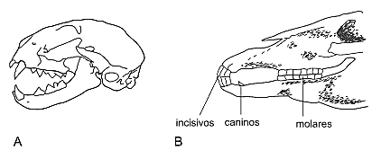
- dentes de superfície plana revelam uma dieta herbívora composta predominantemente de gramíneas e são típicos de onívoros, cujos crânios são representados nas imagens A e B acima.
- os incisivos, caninos e molares estreitos têm formas diversas, que podem cortar ou destacar alimentos. O crânio representado na figura A acima sugere que se trata de um carnívoro.
- os incisivos, caninos e molares estreitos têm formas diversas, que podem cortar ou destacar alimentos. Os caninos para perfurar ou rasgar, como os representados na imagem B acima, são típicos de carnívoros.
- dentes de superfície plana revelam uma dieta herbívora composta predominantemente de gramíneas e são típicos de onívoros como os felinos, representados na imagem A acima.

13. (G1 - IFSP 2012) Uma garota ganhou de seu namorado um buquê de rosas e sem querer tocou em um "espinho" de uma das flores. Imediatamente, de forma automática, ela recolheu o braço. A respeito dessa reação, pode-se afirmar que:
- a medula espinhal, alguns neurônios e músculos foram responsáveis na execução dessa resposta.
- o cérebro, alguns neurônios e músculos foram responsáveis na execução dessa resposta.
- o corpo responde a um estímulo, como o citado, se ocorrer anteriormente uma grande emoção.
- a medula espinhal e o cérebro coordenam simultaneamente essa resposta de defesa.
- os músculos do braço reagiram involuntariamente independentemente do sistema nervoso.

14. (UFSM 2013) Muitos dos escoteiros estavam em idade reprodutiva e, então, o chefe separou as barracas das meninas das dos meninos para não incentivar a formação de casais. Com isso, procurou evitar futuras gestações indesejadas, pois sabia que os hormônios deles estavam bastante ativos.
Os hormônios que promovem os impulsos sexuais no homem e na mulher são as gonadotrofinas. Esses hormônios são produzidos pelo(a)
- hipófise.
- fígado.
- espermatozoide.
- ovócito.
- tireoide.

15. (UFRN 2012) Os tumores desenvolvidos nas vias biliares podem provocar diferentes sintomas de acordo com a localização específica. Um individuo acometido por um tumor que obstrua o ducto comum (indicado com um círculo na figura a seguir) terá como consequência:
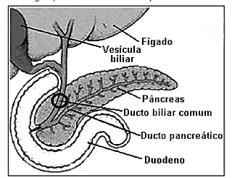
- a evacuação de fezes com grande quantidade de gordura.
- o comprometimento da digestão de gorduras e proteínas.
- o prejuízo na absorção de aminoácidos.
- a lesão das células do duodeno.

GABARITO:
1. | C | 6. | B | 11. | A
2. | A | 7. | C | 12. | B
3. | B | 8. | B | 13. | A
4. | D | 9. | A | 14. | A
5. | B | 10. | E | 15. | A

